Муниципальное образование «Майкопский район»

Муниципальное бюджетное образовательное учреждение дополнительного образования Центр детского и юношеского творчества

**Методическая разработка внеурочного занятия**

**Семейные традиции, через развитие народного творчества«Ёлочные украшения соломенный Ангел»**

*Платонова Светлана Сергеевна,*

*методист дополнительного образования МБОУ ДО ЦДЮТ*

п. Тульский, 2022г.

Перечень представленных конкурсных материалов

1. Заявка.
2. Согласие на обработку персональных данных.
3. Методическая разработка внеурочного занятия.
4. Приложение 1. Готовая работа «Ангел».
5. Приложение 2. Схема изготовления ёлочного украшения соломенный Ангел.

**Методическая разработка внеурочного занятия**

**Семейные традиции, через развитие народного творчества«Ёлочные украшения соломенный Ангел»**

Появление новых вызовов времени диктует и новые требования к содержанию, условиям реализации и результатам образовательного процесса на всех его уровнях. Понятие семейные традиции в течение многих лет вызывает интерес. Меняются подходы, появляются новые точки зрения, но актуальность не уменьшается, поскольку это понятие «семейные традиции», связано с сохранением истории семьи и потомков.

Изучение народных промыслов плетение и аппликация из природных материалов открывают для многих обучающихся новые пути познания народного творчества, обогащая их внутренний мир, оставаясь предметом пристального внимания и восхищения, как специалистов - народных мастеров, так и рядовых потребителей.

У каждого ребенка есть уникальная возможность вдохнуть жизнь в свои творческие работы из талаша и соломки. Ведь соломка - это теплый, солнечный материал, чудесный дар природы, который сопровождает людей с далёких времён по сию пору. В творческом объединении проводится цикл работы с талашом и соломкой от сбора материала до воплощения замысла. С помощью работы с природным материалом можно снять напряжение, развить мелкую моторику рук, научиться видеть в объёме, развить творческое воображение, фантазию и самим создать произведение искусства.

  В году много народных традиций, один из них украшение новогодней елки.

Сегодня елочные игрушки, как и различные рождественские подарки, сочетающие в себе традиции и современность, очень популярны. Они являются свидетельством красоты и ценности ручного труда, богатого наследия прошлого и опыта многих предшествующих поколений.

Актуальность: появится интерес к традициям своей семьи.

**Цель**: систематизация и обобщение знаний обучающихся о народныхтрадициях, посвященных семейным ценностям.

**Задачи:**

- воспитание уважения к народным традициям;

-  использовать совокупность методических приемов, направленных на развитие творческого потенциала обучающихся;

- развитие вариативного мышления, фантазии, творческих способностей,  умения аргументировать свои высказывания,  строить умозаключения;

- обучение приёмам и навыкам художественного ремесла в семейных традициях.

**Тип занятия**: урок – путешествие.

**Методы обучения:**

**Словесные** – рассказо народных, семейных традициях плетение из природных материалов.

**Наглядные** – образцы готовых изделий, эскизы, рисунки.

**Практические**– самостоятельная работа над элементамиелочных игрушек.

**Игровые** – разминка «Гусеница».

Межпредметная связь – с историей и ИЗО.

**Материалы и инструменты**:

***Для педагога***: тематическая литература, эскизы, рисунки.

***Для обучающихся***:  соломка, ножницы, нитки, ленточки, булавка.

**Вид занятия**: комбинированное.

**Педагогические приемы:**игровые, совместная деятельность обучающихся и педагога, технология развивающего обучения, здоровьесберегающая технологии.

**Ход занятия**

**План занятия:**

1. Организационный момент. 2 мин.
2. Вводная беседа. 7-8 мин.
3. Практическая часть. 20 мин.
4. Подведение итогов. Просмотр работ. Обсуждение.
5. **Организационный момент.** 2 мин.

Добрый день дорогие ребята!

**Тема занятия**: **Семейные традиции, через развитие народного творчества «Ёлочные украшениясоломенный Ангел»**

Повторение техники безопасности. Раздаточный материал – карточки с инструментами.

При работе нам понадобятся ножницы и английская булавка, поэтому давайте вспомним технику безопасности:

|  |  |
| --- | --- |
| - Ножницы класть кольцами к себе.  - Следить за движением лезвий во время резания.  - Не оставлять ножницы раскрытыми.  - Передавать ножницы кольцами вперед.  -  Не играть ножницами, не подносить к лицу. | C:\Users\User\Desktop\Изображение 005.jpg |

**Актуализация:** мы с вами поговорим о семейных традициях, семейных ценностях, через развитие народного творчества.

В сфере семейного досуга особое значение имеют традиции. Поэтому мы поговорим о украшении новогодней елки, плетеными из соломки игрушками.

|  |  |
| --- | --- |
| Педагог | Обучающийся |
| Ни листочка, ни травинки!  Тихим стал наш сад.  И берёзки, и осинки  Скучные стоят.  Только ёлочка одна  Весела и зелена.  Видно, ей мороз не страшен,  Видно, смелая она. | Уж давно крестьянин Ждал зимы и стужи, И избу соломой Он убрал снаружи. Чтобы в избу ветер Не проник сквозь щели, Не надули б снега Вьюги и метели. |

1. **Вводная беседа**. 7 – 8 мин.

Сегодня у нас урок – путешествие. Увидим настоящих волшебников, умельцев которые плетут много разнообразных и интересных вещей, узнаем о волшебных плетеных циновках, шляпах, корзинках, сумочках, разнообразных игрушках. И попробуем сплести свою игрушку для украшения елки.

Мы с вами совершим увлекательное путешествие на ковре – самолете в город Краснодар.

|  |  |
| --- | --- |
| Встаем на ковер.  Звучит музыка взлет самолета, шум ветра.  Какой ветер держитесь, держитесь, чтобы не упасть.  Мы подлетаем.  Звучит казачья музыка.  Вы знаете чем замечателен этот край? | Изображение 010 |

*(Танцами, песнями, плетением корзин, выращиванием виноградников)*

Я приглашаю вас в музей народных промыслов.

С освоением земледелия на Кубани солома сразу нашла многообразное применение. Кулями обмолоченной соломы крыли крыши, она шла на корм и подстилку скоту, а в неурожайные годы её даже подмешивали в хлеб. Солома обувала и одевала крестьян, утепляла их дома и служила постелью. Из неё крестьяне научились изготавливать шляпы, половики, корзины и множество другой хозяйственной утвари...

Сегодня же из соломки делают разнообразные сувениры и другие памятные вещицы. Посмотрите какие оригинальные поделки можно смастерить из этого материала.

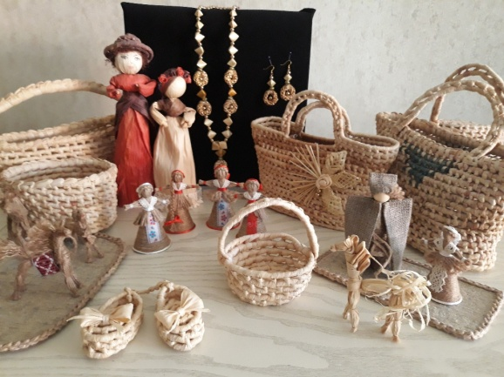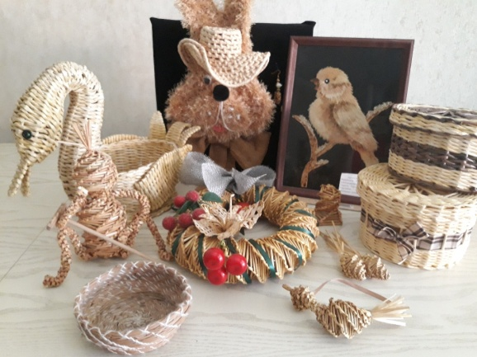

Плетение из соломки на Кубани довольно популярное рукоделие.

Плетение – одно из древнейших ремесел. Оно было известно первобытным народам задолго до появления ткацкого и гончарного ремесел. Осваивая природное окружение, человек научился сплетать гибкие ветви и корни, стебли и волокна, пряди волос и полоски кожи животных. Жилища, рогожи, веревки, сосуды и одежда – первые плетеные вещи, которыми окружил себя человек.

Плетение из соломки – пожалуй, самый интересный вид художественного, семейного творчества. Появилось оно вместе с земледелием, когда соломы после обмолота урожая оставалось так много, что человек со свойственной ему практичностью стал задумываться над дальнейшим ее использованием.

Наши предки занимались плетением из соломки не одну тысячу лет. И связано соломоплетение с культом хлеба. Люди тонко чувствовали особую сущность, хлебный дух, живущий в сухом стебле. Чувствовали они и земной дух, дух почвы. Так появилась потребность сделать солому чем-то большим. Именно из соломы стали делать первые обереги.

Искусство соломоплетения представляет большой интерес и в наши дни. Трудно представить себе, что из спелой колосящейся в поле пшеницы можно изготовить изделия, достойные руки настоящего мастера, но, тем не менее, это так.

В крестьянских семьях приемы традиционного ремесла из соломы передавались из рук в руки, от старших – к детям в процессе непосредственного наблюдения и показа. Вместе с тем солома представляла для крестьянина не только материальную ценность. Все земледельческие народы наделяли стебли хлебных растений особой духовной сущностью, верили, что в них заключен дух божества хлеба, хлебного поля, сила его плодородия, считалось, что колосья и солома, сжатые при соблюдении особых ритуалов, способны оказывать воздействие на благополучное течение семейной жизни.

Прийти сюда вечернею порой.  
Стеной стоит пшеница золотая  
По сторонам тропинки полевой.  
…….  
И хорошо мне здесь остановиться  
И, глядя вдаль, послушать, подождать...  
Шумит, шумит высокая пшеница,  
И ей конца и края не видать.  
1947М.В.Исаковский.

Ребята скажите как вы понимаете слово «Семья», «Традиции»?

Вся наша жизнь строится на основе семьи.

**Ученик.**

**«Семейный круг»**  
Основа основ – родительский дом.  
В семейном кругу мы с вами растем.  
Пускаем в семье мы корни свои,  
И в жизнь смело входим из дружной семьи.  
В семейном кругу мы жизнь создаем.  
Основа основ – родительский дом.

Общаясь с местными умельцами, я узнала о том, что и сегодня на Кубани плетут из соломы венки и различные поделки и панно.

**Разминка «Кокон»**

**1 этап.** Дети изображают гусеницу. Выпрямить над головой руки и соединить ладошки. Легким плавным движением изображаем движение гусеницы, как гусеница ползет по ветке.

**2 этап «Кокон».**

Гусеница закрепилась на ветке и начинает плести кокон легкими движениями рук перед собой. Кокон готов.

Замираем и начинаем превращаться в бабочку.

**3 этап. «Бабочка»**

Один, два, три медленно выбираемся из кокона, выпрямляем крылышки, разводим руки в сторону.

А теперь мы вернемся в нашутворческую мастерскую.

Встанем на волшебный ковер – самолет.

Звучит музыка – взлет самолета, шум ветра.

Звучит музыка – русская народная.

1. **Практическая часть**

Вот мы и прилетели.

Мы сегодня посетили замечательный город. Какой? (Краснодар) узнали о семейных традициях плетения из соломки.

*(Обучающиеся рассаживаются по рабочим местам).*

Существует множество приёмов плетения, использование которых в комбинации позволяет создавать любые задуманные формы и фигуры.

Соломенный Ангел – самый древний оберег наРуси. Таких ангелов начали изготавливать, кактолько крестьяне познакомились с земледелием.

Не забывая технику безопасности, приступим к работе.

У вас на столе лежат три пучка размоченной соломки. Один пучок это голова и тело ангелочка, другой это руки и третий это крылья. Отрезаем нитку длинной примерно 20-25 сантиметров. Берем самый длинный пучок соломки. Выравниваем соломинки с одного конца. Отступив примерно сантиметр от выровненного конца, перевязываем пучок. Теперь переворачиваем пучок и начинаем отгибать по одной соломке, формируя голову. Перевязываем пучок на месте шеи. Откладываем.

Берем пучок длинной 14 сантиметров и перевязываем посередине – это будут руки ангелочка.

Берем пучок 11 см длинной и также перевязываем по середине формируем крылышки.

Туловище делим на две одинаковые части и вставляем руки и крылышки.

Перевязываем ниткой, обозначив линию талии. Формируем руки, обрезаем лишнюю соломку. Формируем крылышки и обрезаем наискосок лишнюю соломку. Берем фанерку и английскую булавку и начинаем расчесывать юбку и крылышки.

Наш ангелок готов.

*(Пока обучающиеся занимаются созданием ангела, педагог рассказывает о семейных традициях плетения).*

[Отражение ценностей семьи в](https://interneturok.ru/lesson/odnknr/5-klass/spisok-urokov/semya-hranitel-duhovnyh-tsennostey#mediaplayer) народном творчествезанимает главное место в русской православной культуре: в ней существует много художественных произведений, где воспеваются идеалы семейных ценностей. Народная мудрость гласит, что «дома и стены помогают», а «в своей семье и каша гуще». Это означает, что человеку, у которого есть любящая семья, будет тепло на душе.Встретить эту идею можно в русских народных волшебных сказках.

Ученик 1.

Если взять Любовь и Верность,

к ним добавить чувство Нежность,

все умножить на года,

то получится — СЕМЬЯ!

Встреча Нового года связана со многими традициями. Одни из них одинаковы для многих стран, например украшение новогодней елки, подарки детям и родным и т. д. Другие являются уникальными для той или иной культуры. Кто не знает, что итальянцы в новогоднюю ночь выкидывают за окно старые вещи, японцы бьют в колокола, а англичане засовывают детские подарки в чулки? Но, пожалуй, самые любимые нами - это семейные традиции. Получается некий парадокс: в праздник, связанный с обновлением, ожиданием чего-то нового, мы желаем друг другу "нового счастья", "новых удач", "новых друзей", а сам праздник уже давно оброс традициями, то есть неизменными, повторяющимися каждый год обычаями.

В преддверии Нового года можно изготовить простые плетёные игрушки. Здесь используется метод объёмного плетения.

Традиция украшать елку насчитывает свыше двух тысяч лет. Наши предки считали, что деревья наделены сверхъестественными силами и в них живут духи, и чтобы задобрить их, вешали на деревья угощения. Вечнозеленая ель считалась среди них деревом особым – она символизировала бессмертие. Немного позже елка стала атрибутом Рождества Христова.

Первые елочные украшения были только съедобными. И лишь потом стали придумывать разные украшения: лоскутные поделки, из ваты, из природного материала.

Такие изделия можно изготовить и не имея богатого опыта соломоплетения, однако работа мастеров поражает своим великолепием. Из соломы изготавливаются и декоративные поделки, и предметы быта (посуда, в частности) и различные украшения и игрушки, неповторимая по своему дизайну мебель, головные уборы и даже невообразимые статуи!

**Разминка:**Давайте посмотрим на окно и представим:

Если напишем в воздухе рукой слово «Соломка», то получится слово одно, но каждая из вас написала его по-своему у каждой свой особый почерк.

Вот так и технология изготовления игрушек у всех был примерно одинаков, а игрушка своя особая.

У разных народов соломенные подвески называют по-разному.

* Литовцы называют их «содас», что означает сад, латыши - «пузур», а финны и эстонцы «химмели» (корона).
* В Германии распространены названия «хандекрона», «летающая корона» и «беспокойство».
* Чехи подобные венки называют «мушиным раем» или «мушиным танцем».
* А у удмуртов соломенные украшения называют «кадило».

Наши прабабушки считали, что колосья и солома, сжатые при соблюдении особых ритуалов, способны оказывать воздействие на благополучное течение жизни. Часто в домах ставили колосья пшеницы, а из соломы делали всевозможные поделки.

Соломенные куклы у славянских народов дарили молодым в день свадьбы. Например у белорусов в Гродненской губернии принято было для свадебного обряда делать две соломенные фигуры – мужскую и женскую.

Их ставили у ворот, загораживая дорогу жениху, который приходил в дом невесты. Сама же солома, из которой они были сделаны, воплощала собой плодородие земли. Те соломенные куклы должны были способствовать рождению детей в новой семье.

А вы знали, что в стародавние времена русские соломенные куклы называли «стригушками», потому, что пучок соломы, из которого их связывали, по низу обязательно нужно было подровнять ножницами, одним словом подстричь.

**Рефлексивно-оценочный этап**

Как вы думаете, что общего в семейных традициях и народном творчестве?

Какой музей мы с вами сегодня посетили?

Какие разновидности плетеных изделий мы с вами там видели?

Понравилось ли вам мастерить поделки из соломки?

Как вы считаете, все ли вам удалось?

Хотелось бы вам научиться делать другие поделки из соломки?

А может быть, у Вас есть свои традиции, абсолютно уникальные, интересные и веселые, которыми Вы захотите поделиться.

Выставка готовых работ.

**Анализ проведенного занятия**

На занятии были учтены возрастные и психологические особенности обучающихся.

Любой процесс познания начинается с побуждения к действию. На всех этапах обучающиеся были вовлечены в активную мыслительную и практическую деятельность исследовательского характера.

Структурные элементы занятия взаимосвязаны, осуществлялся логичный переход от одного этапа к другому.

Структура урока: 1) Организация начала занятия, 2) Постановка темы и цели, 3)Актуализация знаний, 4)Изучения нового материала (открытия новых знаний), 5) Физминутка, 6) Закрепление изученного материала 7) Рефлексия, 8) Оценивание.

Все структурные элементы занятия выдержаны.

На этапе актуализации знаний ставила цель повторить ранее усвоенный учебный материал, необходимый для восприятия новых знаний.

Изучение нового материала строилось с опорой на знания и жизненный опыт обучающихся, на принципе сотрудничества, делового партнерства педагога и обучающихся, с использованием различных методов обучения: словесного,  наглядно-иллюстративного, учебного диалога.

Физминутка была использована для психологической разгрузки обучающихся.

Результатом усвоения материала занятия былавыставка готовых работ.

**Список используемой литературы:**

1. Лобачевская О.А. Плетение из соломки. / О.А. Лобачевская. – М: Дрофа, 2000.
2. Красавина, Ю. Н. Развитие творческого мышления в кружке художественной самодеятельности с применением метода проектов // Научно-методический электронный журнал «Концепт». – 2016. – Т. 21. – С. 121–123. – URL: http://e-koncept.ru/2016/56358.htm.
3. Энциклопедия. Плетение из соломки. Техника. Приемы. Изделия./ О.А. Лобачев-ская. –М: АСТ-ПРЕСС, 2008.
4. «100 поделок из природных материалов» Ярославль: Академия Холдинг, 2002 г. И.В.Новикова, А.В. Базулин.

**Приложение 1**

**Готовая работа «Ангел»**

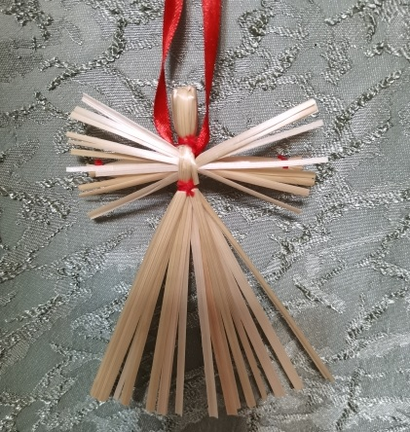

**Готовая работа «Звезда»**

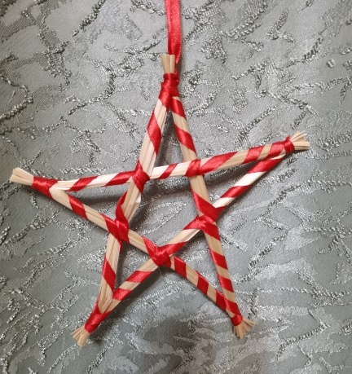

**Приложение 2**

**Схема изготовления ёлочного украшения соломенный Ангел**

**по мастер-классу обладателя почетного знака «Мастер декоративно-прикладного искусства Кубани Кожевниковой Н.Г.**



